

海森驗證
海森驗證為TAF認可實驗室/為職訓局TTQS訓練機構版合格單位，並為經濟部中小企業處終身學習之協訓單位
二岸三地資金回台財富管理
講師：林保全
106年 02月15日(三)
桃園場 隆重開課

目標：
第一代台商企業或個人長期在大陸及境外打拼一生，絕大部分資金留在大陸或境外，目前已屆退休年齡，資金欲從海外匯入國內購置不動產或退休傳承，但因資金長期存放海外，且面臨海外所得最低稅負及將實施反避稅之影響，遲遲資金不敢回台，如何運用二岸三地財務定律，將資金合法回台，保有富貴傳家、富足退休及富過三代的「三富人生」。
特色：
透過二岸三地的財務定律及稅務規劃，使海外資金合法回台，創造個人或家庭財富保全。
講師簡介：林保全
學歷：

輔仁大學MBA
University Of Wales MBA

現任：

二岸三地企業經營管理整合顧問
競合經營管理顧問公司 總經理
行政院青輔會、經濟部中小企業處-創業顧問
中華民國記帳士公會全國聯合會-大陸財稅顧問
北市進出口公會、KPMG、新北市、桃園、彰化、台南各縣市工業會、中小企業處、青創總會、(政大、中原、世新、健行等各大學)、(中信銀、永豐金、日盛等各金融機關)、及兩岸企業(如TDK等)等講師及財稅法令兩岸財稅專欄

經歷：

經濟部中小企業處經營輔導專家
中國生產力中心(CPC)經營管理顧問師
中華民國企業管理顧問師協會顧問師
25年以上二岸三地產業界經驗
曾任:上市櫃公司聯華、士電、迅德、萬旭及IPO..等公司執行副總、集團財務長& 發言人、生產、HR及IT高階主管

專業資格：

經濟部中小企業處經營輔導專家
中國生產力中心(CPC)經營管理顧問師
中華民國企業管理顧問師協會顧問師

專長及經驗：
兩岸三地整合專業領域
集團投資架構
集團營運模式
大陸外匯管理
兩岸會計管理
大陸稅務規劃
成本會計決策
經營資源管理
(經營資源:人、物(工廠)、金、Know-How、情報及組織)
大陸關務風險控管
兩岸ERP上線規劃
兩岸三地資金規劃
企業內控內稽規劃
目標管理、KPI導入
兩岸資本市場規劃
企業接班及轉型
境外公司反避稅、海外資金回台財富管理
境外公司在三角貿易運用的風險因應對策
境外公司及境外金融及兩岸經貿操作方法與實務
如何運用年度預算管理，創造績效
突破-KPI迷思與盲點及績效評估之實務運作
企業導入資源規劃(ERP)之構思與迷失
問題分析與解決技巧實務運作
工廠成本分析、控管與效率精進管理
台商兩岸商業合作，如何避免法律及稅務風險
前進中國市場-不可不知的工商、稅法實務
如何跨海監控大陸稅務帳，防範經營風險
如何控管大陸帳務、資金及經營迷思的風險
前進中國內銷市場，收款及稅務風險控管
課程對象：
  - 各企業負責財務、投資、風險管理、綜合企劃、法令遵循 主管、法務及稽核等部門相關主管及業務人員；
  - 企業界公司財務主管及承辦人員；
  - 高資產企業或個人；
  - 對二岸三地金融財富回台模式有興趣者。

課程大綱：
1.境外還有租稅天堂?反避稅對海外資金的衝擊。
2.境外公司財富操作及資金去路模式。
3.台商在大陸資金的合法回台。
4.錢是賺來花的，不是賺來藏的，海外資產的三富人生。
5.案例實務說明
【繳費方式】：
合作金庫銀行(代號: 006)龜山分行
帳號: 0152-717-115991戶名: 海森驗證股份有限公司
＊發票與教材於簽到時領取，請務必先匯款以利發票開立作業；匯款或ATM轉帳，請保留匯款單據，並傳真至03-3691172，方便確定報名成功。
【上課時數】3.5小時
【上課時間】106年02月15日(三)，13:00-16:30
【主辦單位】海森驗證股份有限公司www.heisenlab.com.tw
【上課費用】1,500元/人(費用包含講義、茶點)。
三人以上同時報名可享9折優惠價!
【上課地點】台灣技訓教育文化有限公司|桃園市桃園區復興路98號12樓
【報名方式】
聯絡人：劉小姐
電話：03-3691130 #12，傳真：03-3691172
下載報名表，填妥後，請傳真或以email回傳至nina@heisenlab.com.tw
注意事項：
＊為確保您的課程權益，請務必先報名後再匯款。
＊最晚於02月10日中午12點前匯款，以確認您的報名資格。
＊匯款及手續費由學員自行負擔，恕不提供刷卡服務及現場繳費。
＊如報名後不克前往，請務必來電取消報名，將名額讓給其他需要學員。
＊如遇不可抗力之因素，本公司保留課程之更改權力。

【交通資訊】

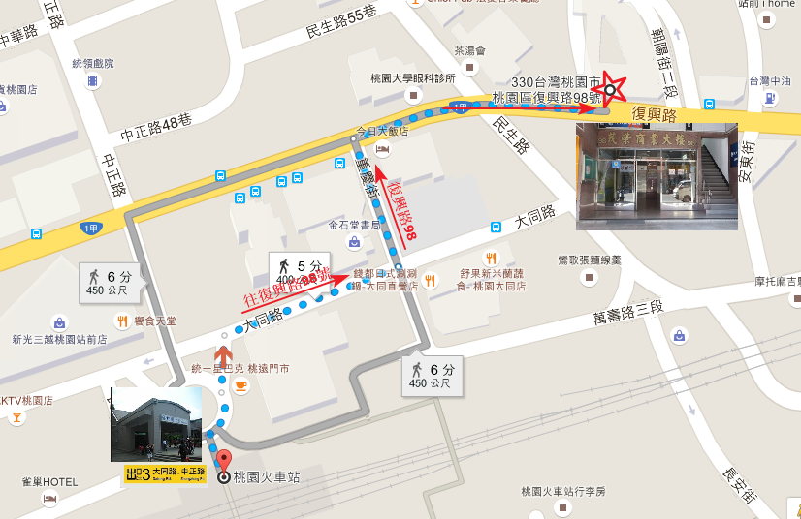

↓報名表在下方↓
海森驗證股份有限公司
學員報名表
訓練課程：二岸三地資金回台財富管理
上課時間：106年02月15日(三) ，13:00-16:30
聯絡人：劉小姐 聯絡電話：03-3691130 #12 傳真電話：03-3691172
填妥報名表回傳至E-mail: nina@heisenlab.com.tw
公司名稱： |  |  |  |  | 統一編號：
公司地址：
繳費方式：合作金庫銀行(代號: 006)龜山分行
帳號: 0152-717-115991戶名: 海森驗證股份有限公司
發票開立方式：□二聯式(個人) □三聯式(公司)
聯絡人姓名：
電話： |  |  | 傳真： |  |  |  | Email：
共同參加者，共 人
姓名 | 單位 | 職稱 |  | 分機 |  | Email |  | 葷 | 素
 |  |  |  |  |  |  |  | □ | □
 |  |  |  |  |  |  |  | □ | □
 |  |  |  |  |  |  |  | □ | □

